20.04- 24.04.2020 - Лексическая тема недели: « Цветы».

Родителям рекомендуется:

- Рассмотрите цветочные растения и их части: цветок, стебель, лист, корень (на картинках, иллюстрациях и в природе). Обратить внимание на цвет и запах (аромат) цветов.

- Объясните детям, что такое луг и сад, их различие и сходство.

- Расскажите, что есть цветы, которые растут в саду (садовые): нарцисс, гвоздика, пион, астра, роза, тюльпан, …. Есть цветы, которые растут на полянках (полевые): мать-и-мачеха, одуванчик, ромашка, колокольчик, ландыш, незабудка, … Объяснить, что полевые и луговые цветы вырастают сами, их не растит человек. И есть цветы садовые, комнатные, за которыми надо ухаживать.

- Расскажите, ребенку, из каких частей состоит растение:
У растения в земле прячется корешок, от корешка идёт стебель. На стебле есть листья и цветы. Все они ему нужны и важны (объясните, почему).

- Поговорите с ребенком о том, какие изменения произошли в природе весной, какие цветы появились.

- Вспомните вместе, какие цветы появятся в апреле. Предложите подумать, почему одни цветы появляются раньше других.

- Отгадайте и выучите с ребёнком загадки:

Ах, звоночки – синий цвет,
С язычком, а звону нет. (Колокольчик)

Стоит в саду кудряшка -
Белая рубашка,
Сердечко золотое.
Что это такое?
(Ромашка)
Белые горошки
На зелёной ножке.
(Ландыш)
Я шариком пушистым белею в поле чистом,
а дунул ветерок - остался стебелек.
(Одуванчик)
У занесённых снегом кочек,
Под белой шапкой снеговой
Нашли мы маленький цветочек,
Полузамёрзший, чуть живой.
(Подснежник)
Жёлтые, пушистые
Шарики душистые.
Их укроет от мороза
В своих веточках …
(Мимоза)

- Выучите по картинкам названия садовых цветов.
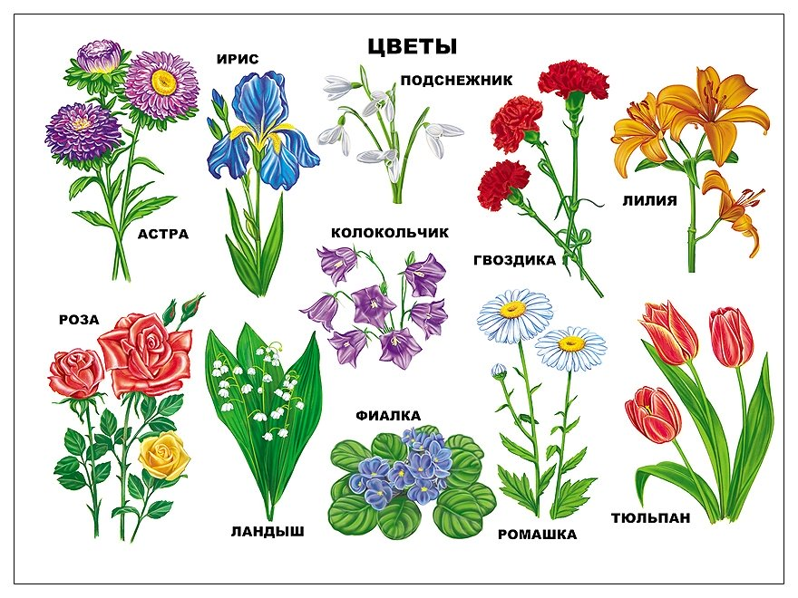
- Прочитайте с детьми сказки: «Цветик - семицветик», «Улитка и роза», «Сказка о жабе и розе», «Фиалка на Северном полюсе».

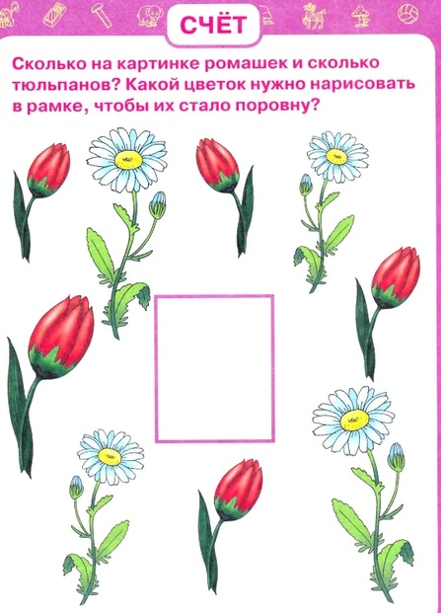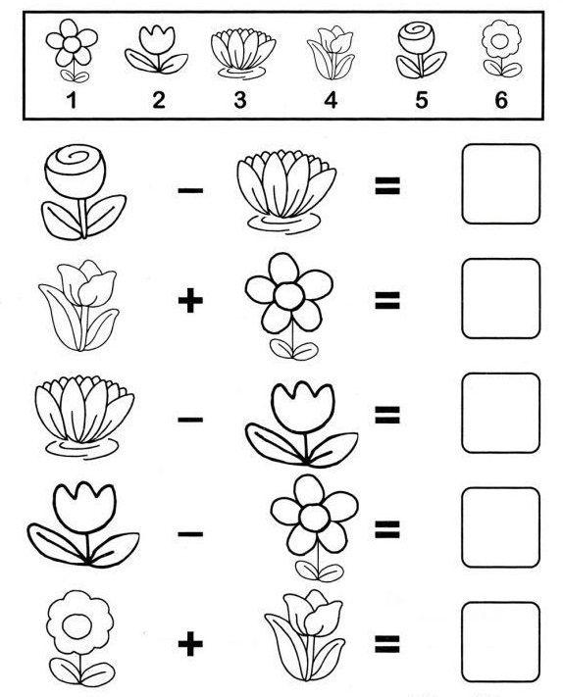
РЕШИ ПРИМЕРЫ.

